第2课时 多项式与多项式相乘

1．理解多项式乘以多项式的运算法则，能够按多项式乘法步骤进行简单的乘法运算．(重点)
2．掌握多项式与多项式的乘法法则的应用．(难点)

一、情境导入
某地区在退耕还林期间，将一块长m米、宽a米的长方形林区的长、宽分别增加n米和b米．用两种方法表示这块林区现在的面积．
学生积极思考，教师引导学生分析，学生发现：
这块林区现在长为(m＋n)米，宽为(a＋b)米，因而面积为(m＋n)(a＋b)平方米．
另外：如图，这块地由四小块组成，它们的面积分别为ma平方米，mb平方米、na平方米，nb平方米，故这块地的面积为(ma＋mb＋na＋nb)平方米．
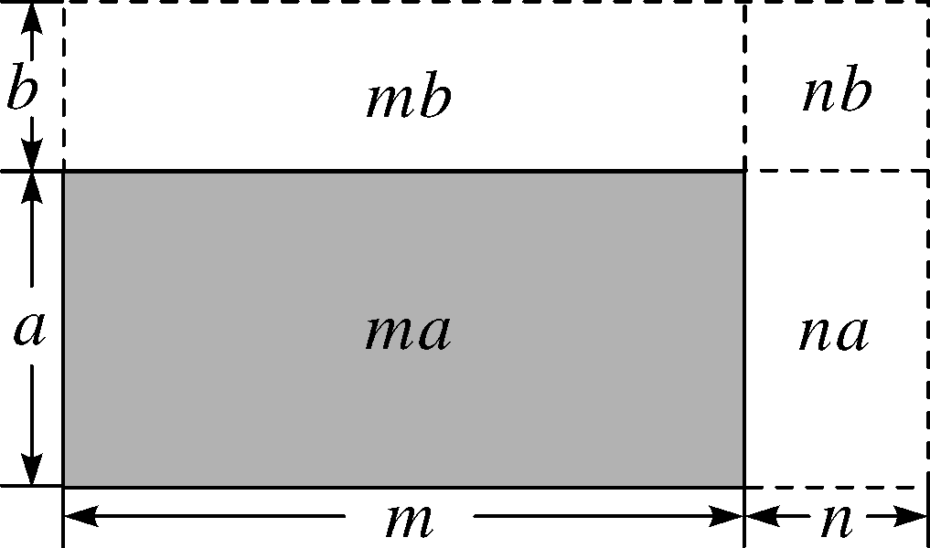
由此可得：(m＋n)(a＋b)＝ma＋mb＋na＋nb.今天我们就学习多项式乘以多项式．
二、合作探究
探究点一：多项式乘以多项式
【类型一】 直接利用多项式乘多项式进行计算
 计算：
(1)(3x＋2)(x＋2)；
(2)(4y－1)(5－y)．
解析：利用多项式乘多项式法则计算，即可得到结果．
解：(1)原式＝3x²＋6x＋2x＋4＝3x²＋8x＋4；
(2)原式＝20y－4y²－5＋y＝－4y²＋21y－5.
方法总结：多项式乘以多项式，按一定的顺序进行，必须做到不重不漏；多项式与多项式相乘，仍得多项式，在合并同类项之前，积的项数应等于原多项式的项数之积．
【类型二】 混合运算
 计算：(3a＋1)(2a－3)－(6a－5)(a－4)．
解析：根据整式混合运算的顺序和法则分别进行计算，再把所得结果合并即可．
解：(3a＋1)(2a－3)－(6a－5)(a－4)＝6a²－9a＋2a－3－6a²＋24a＋5a－20＝22a－23.
方法总结：在计算时要注意混合运算的顺序和法则以及运算结果的符号．
探究点二：多项式乘多项式的化简求值及应用
【类型一】 化简求值
 先化简，再求值：(a－2b)(a²＋2ab＋4b²)－a(a－5b)(a＋3b)，其中a＝－1，b＝1.
解析：先将式子利用整式乘法展开，合并同类项化简，再代入计算．
解：(a－2b)(a²＋2ab＋4b²)－a(a－5b)(a＋3b)＝a³－8b³－(a²－5ab)(a＋3b)＝a³－8b³－a³－3a²b＋5a²b＋15ab²＝－8b³＋2a²b＋15ab².当a＝－1，b＝1时，原式＝－8＋2－15＝－21.
方法总结：化简求值是整式运算中常见的题型，一定要注意先化简，再求值，不能先代值，再计算．
【类型二】 多项式乘以多项式与方程的综合
 解方程：(x－3)(x－2)＝(x＋9)(x＋1)＋4.
解析：方程两边利用多项式乘以多项式法则计算，移项合并同类项，将x系数化为1，即可求出解．
解：去括号后得：x²－5x＋6＝x²＋10x＋9＋4，移项合并同类项得：－15x＝7，解得x＝－.
方法总结：解答本题就是利用多项式的乘法，将原方程转化为已学过的方程解答．
【类型三】 多项式乘以多项式的实际应用
 千年古镇杨家滩的某小区的内坝是一块长为(3a＋b)米，宽为(2a＋b)米的长方形地块，物业部门计划将内坝进行绿化(如图阴影部分)，中间部分将修建一仿古小景点(如图中间的正方形)，则绿化的面积是多少平方米？并求出当a＝3，b＝2时的绿化面积．
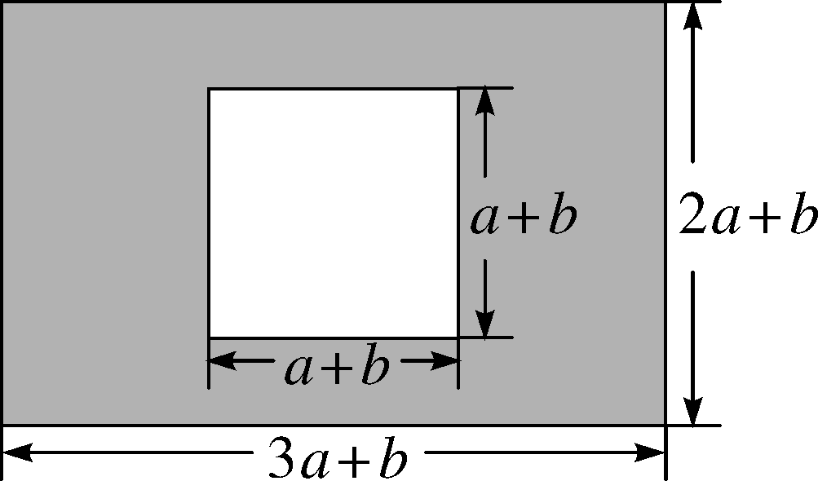
解析：根据长方形的面积公式，可得内坝、景点的面积，根据面积的和差，可得答案．
解：由题意，得(3a＋b)(2a＋b)－(a＋b)²＝6a²＋5ab＋b²－a²－2ab－b²＝5a²＋3ab，当a＝3，b＝2时，5a²＋3ab＝5×3²＋3×3×2＝63，故绿化的面积是63m².
方法总结：用代数式表示图形的长和宽，再利用面积(或体积)公式求面积(或体积)是解决问题的关键．
【类型四】 多项式乘以单项式后，不含某一项，求字母系数的值
 已知ax²＋bx＋1(a≠0)与3x－2的积不含x²项，也不含x项，求系数a、b的值．
解析：首先利用多项式乘法法则计算出(ax²＋bx＋1)(3x－2)，再根据积不含x²的项，也不含x的项，可得含x²的项和含x的项的系数等于零，即可求出a与b的值．
解：(ax²＋bx＋1)(3x－2)＝3ax³－2ax²＋3bx²－2bx＋3x－2，∵积不含x²的项，也不含x的项，∴－2a＋3b＝0，－2b＋3＝0，解得b＝，a＝.∴系数a、b的值分别是，.
方法总结：解决此类问题首先要利用多项式乘法法则计算出展开式，合并同类项后，再根据不含某一项，可得这一项系数等于零，再列出方程解答．
三、板书设计
多项式与多项式相乘
多项式与多项式相乘的法则：多项式与多项式相乘，先用一个多项式的每一项分别乘以另一个多项式的每一项，再把所得的积相加．
本节知识的综合性较强，要求学生熟练掌握前面所学的单项式与单项式相乘及单项式与多项式相乘的知识，同时为了让学生理解并掌握多项式与多项式相乘的法则，教学中一定要精讲精练，让学生从练习中再次体会法则的内容，为以后的学习奠定基础．

新课标第一网系列资料 www.xkb1.com 新课标第一网不用注册，免费下载！

